**Projeto de Banco de Dados**

Psystem

Pós Graduação Engenharia de Software (ES13)

Professor Anderson Hummel

Alisson Santana - RA 1600315

José Alexandre - RA 1600271

Tatiana Santana - RA 1600793

Vagner Alcantara - RA 1600192

Wender Dantas - RA 1600015

1. **O Projeto**

A NR Avaliações psicológicas é uma empresa especializada em Avaliação Psicossocial voltada para Medicina e Segurança do Trabalho. Sua atividade primária é a realização de avaliações psicossociais para empresas, mas, também realiza palestras, diagnósticos organizacionais e atendimentos clínicos. Não possui funcionários ou filiais, é administrada somente por sua proprietária, que realiza entre 30 e 50 avaliações por mês para o seu único cliente que possui cerca de 300 funcionários.

Toda a administração da NR e agendamento de atendimentos é realizada utilizando planilhas em Excel ou em agendas físicas. Portanto a cliente tem necessidade de um sistema que permita o cadastro de empresas/convênios, cadastro de pacientes, controle de agenda, evolução do paciente, controle financeiro e emissão de relatórios

1. **Modelo Conceitual**

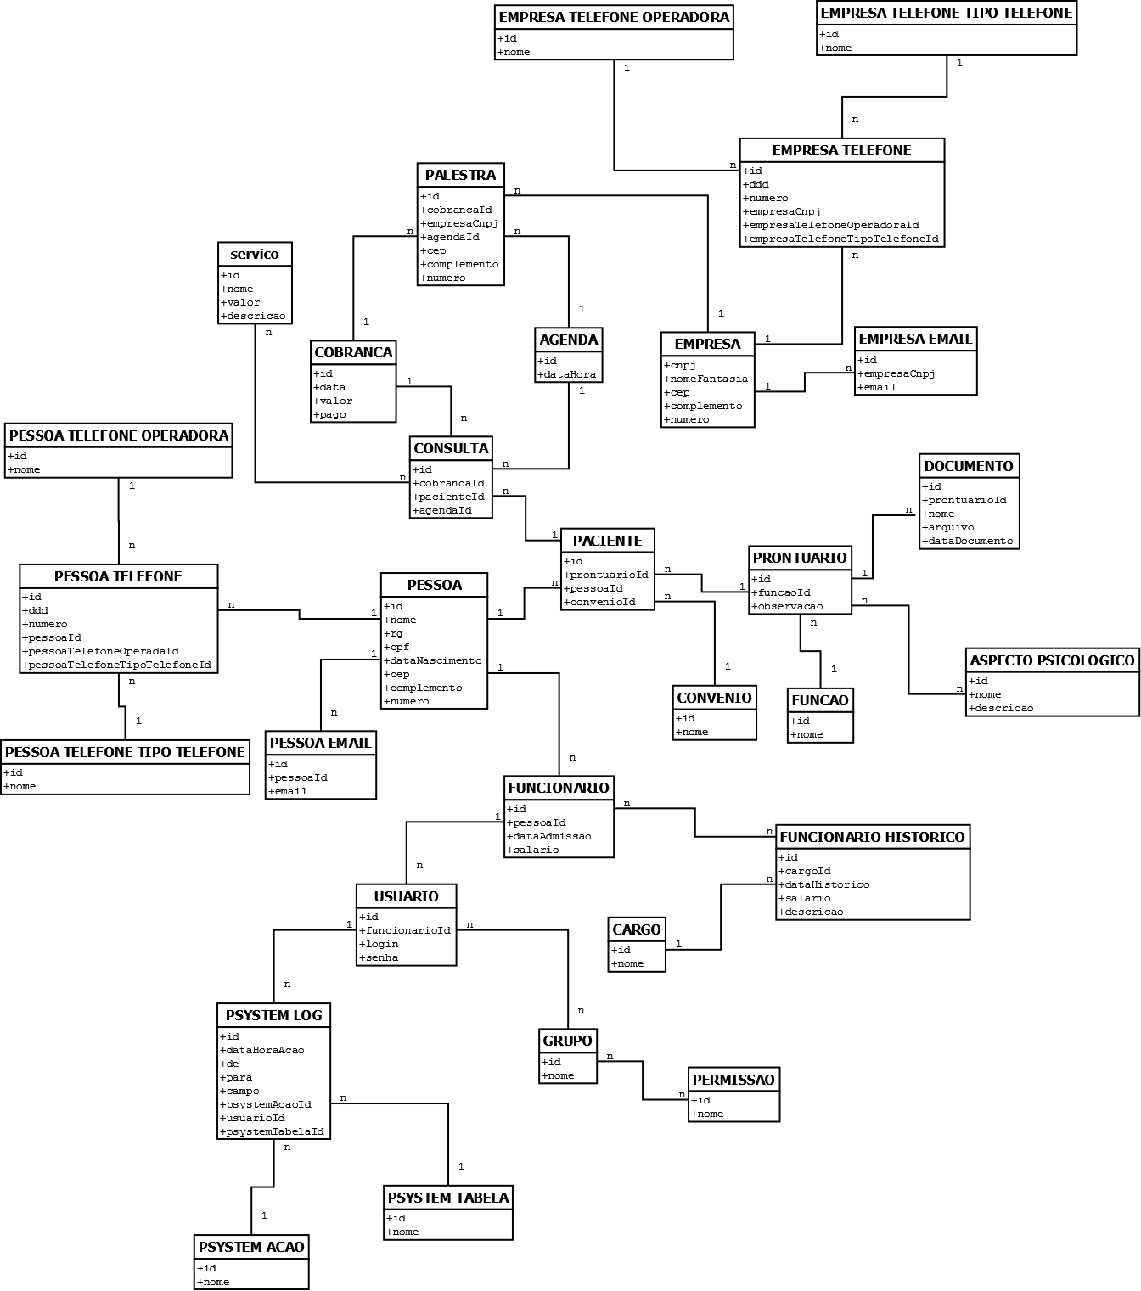

1. **Diagrama Entidade Relacionamento (DER)**

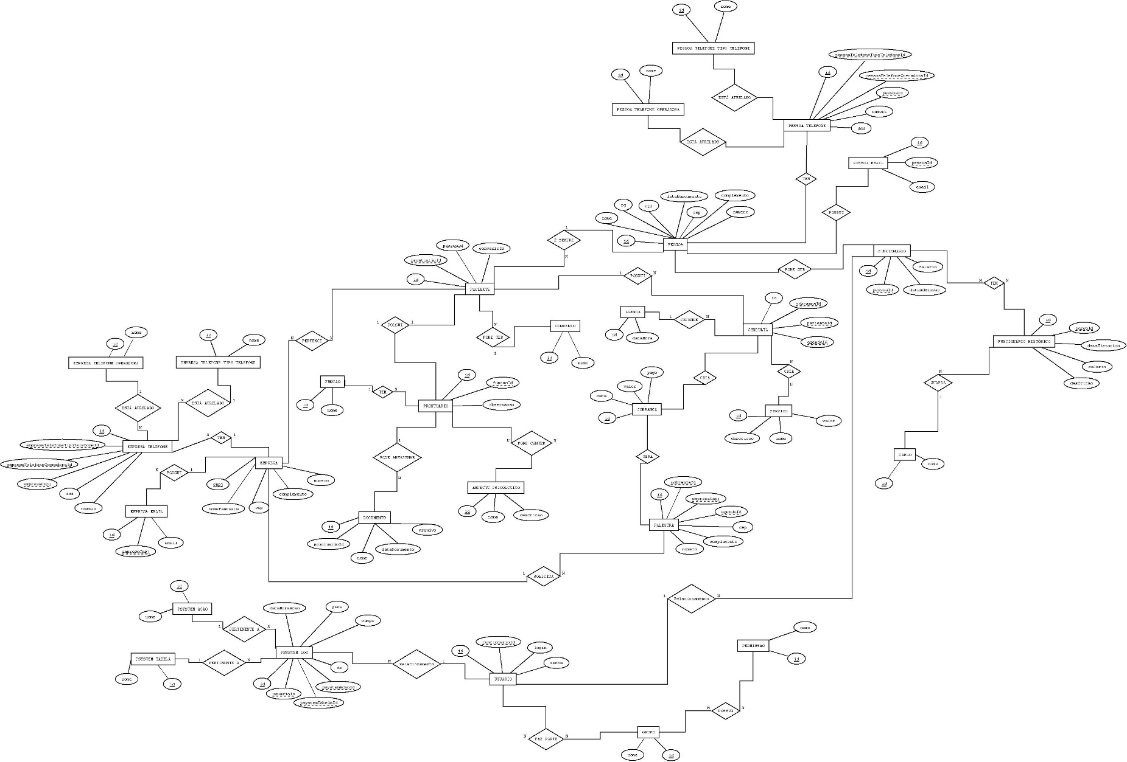

1. **Esquema de Banco de Dados Relacional**

|  |  |  |  |  |  |  |  |
| --- | --- | --- | --- | --- | --- | --- | --- |
|  |  |  |  |  |  |  |  |
| **AGENDA** |  |  |  |  |  |  |  |
| id | dataHora |  |  |  |  |  |  |
|  |  |  |  |  |  |  |  |
| **CONSULTA** |  |  |  |  |  |  |  |
| id | cobrancaId | pacienteId | agendaId |  |  |  |  |
|  | **CE** | **CE** | **CE** |  |  |  |  |
|  |  |  |  |  |  |  |  |
| **CONSULTA CRIA SERVICO** |  |  |  |  |  |  |  |
| idConsulta | idServiço |  |  |  |  |  |  |
| **CE** | **CE** |  |  |  |  |  |  |
|  |  |  |  |  |  |  |  |
| **SERVICO** |  |  |  |  |  |  |  |
| id | nome | valor | descricao |  |  |  |  |
|  |  |  |  |  |  |  |  |
| **COBRANCA** |  |  |  |  |  |  |  |
| id | data | valor | pago |  |  |  |  |
|  |  |  |  |  |  |  |  |
| **PALESTRA** |  |  |  |  |  |  |  |
| id | cobrancaId | empresaCnpj | agendaId | cep | complemento | numero |  |
|  | **CE** | **CE** | **CE** |  |  |  |  |
|  |  |  |  |  |  |  |  |
| **EMPRESA** |  |  |  |  |  |  |  |
| cnpj | nomeFantasia | cep | complemento | numero |  |  |  |
|  |  |  |  |  |  |  |  |
| **EMPRESA TELEFONE** |  |  |  |  |  |  |  |
| id | ddd | numero | empresaCnpj | empresaTelefoneOperadoraId | empresaTefoneTipoTelefoneId |  |  |
|  |  |  | **CE** | **CE** | **CE** |  |  |
|  |  |  |  |  |  |  |  |
| **EMPRESA TELEFONE OPERADORA** |  |  |  |  |  |  |  |
| id | nome |  |  |  |  |  |  |
|  |  |  |  |  |  |  |  |
| **EMPRESA TELEFONE TIPO TELEFONE** |  |  |  |  |  |  |  |
| id | nome |  |  |  |  |  |  |
|  |  |  |  |  |  |  |  |
| **EMPRESA EMAIL** |  |  |  |  |  |  |  |
| id | empresaCnpj | email |  |  |  |  |  |
|  | **CE** |  |  |  |  |  |  |
|  |  |  |  |  |  |  |  |
| **EMPRESA PERTENCE PACIENTE** |  |  |  |  |  |  |  |
| cnpj | idPac |  |  |  |  |  |  |
| **CE** | **CE** |  |  |  |  |  |  |
|  |  |  |  |  |  |  |  |
| **PACIENTE** |  |  |  |  |  |  |  |
| id | prontuarioId | pessoaId | convenioId |  |  |  |  |
|  | **CE** | **CE** | **CE** |  |  |  |  |
|  |  |  |  |  |  |  |  |
| **CONVENIO** |  |  |  |  |  |  |  |
| id | nome |  |  |  |  |  |  |
|  |  |  |  |  |  |  |  |
| **PRONTUARIO** |  |  |  |  |  |  |  |
| id | funcaoId | observacao |  |  |  |  |  |
|  | **CE** |  |  |  |  |  |  |
|  |  |  |  |  |  |  |  |
| **PODE CONTER** |  |  |  |  |  |  |  |
| prontuarioId | aspectoPsicologicoId |  |  |  |  |  |  |
| **CE** | **CE** |  |  |  |  |  |  |
|  |  |  |  |  |  |  |  |
| **ASPECTO PSICOLOGICO** |  |  |  |  |  |  |  |
| id | nome | descricao |  |  |  |  |  |
|  |  |  |  |  |  |  |  |
| **FUNCAO** |  |  |  |  |  |  |  |
| id | nome |  |  |  |  |  |  |
|  |  |  |  |  |  |  |  |
| **DOCUMENTO** |  |  |  |  |  |  |  |
| id | prontuarioId | nome | arquivo | dataDocumento |  |  |  |
|  | **CE** |  |  |  |  |  |  |
| **PESSOA** |  |  |  |  |  |  |  |
| id | nome | rg | cpf | dataNascimento | cep | complemento | numero |
|  |  |  |  |  |  |  |  |
| **PESSOA TELEFONE** |  |  |  |  |  |  |  |
| id | ddd | numero | pessoaId | pessoaTelefoneOperadoraId | pessoaTelefoneTipoTelefoneId |  |  |
|  |  |  | **CE** | **CE** | **CE** |  |  |
| **PESSOA TELEFONE OPERADORA** |  |  |  |  |  |  |  |
| id | nome |  |  |  |  |  |  |
|  |  |  |  |  |  |  |  |
| **PESSOA TELEFONE TIPO TELEFONE** |  |  |  |  |  |  |  |
| id | nome |  |  |  |  |  |  |
|  |  |  |  |  |  |  |  |
| **PESSOA EMAIL** |  |  |  |  |  |  |  |
| id | pessoaId | email |  |  |  |  |  |
|  | **CE** |  |  |  |  |  |  |
| **FUNCIONARIO** |  |  |  |  |  |  |  |
| id | pessoaId | dataAdmissao | salario |  |  |  |  |
|  | **CE** |  |  |  |  |  |  |
|  |  |  |  |  |  |  |  |
| **FUNCIONARIO TEM HISTORICO** |  |  |  |  |  |  |  |
| funcionarioId | funcionarioHistorico | dataInicioCargo | dataFimCargo |  |  |  |  |
| **CE** | **CE** |  |  |  |  |  |  |
|  |  |  |  |  |  |  |  |
| **FUNCIONARIO HISTORICO** |  |  |  |  |  |  |  |
| id | cargoId | dataHistorico | salario | descricao |  |  |  |
|  | **CE** |  |  |  |  |  |  |
| **CARGO** |  |  |  |  |  |  |  |
| id | nome |  |  |  |  |  |  |
|  |  |  |  |  |  |  |  |
| **USUARIO** |  |  |  |  |  |  |  |
| id | funcionarioId | Login | Senha |  |  |  |  |
|  | **CE** |  |  |  |  |  |  |
|  |  |  |  |  |  |  |  |
| **USER FAZ PARTE GRUPO** |  |  |  |  |  |  |  |
| grupoId | usuarioId |  |  |  |  |  |  |
| **CE** | **CE** |  |  |  |  |  |  |
|  |  |  |  |  |  |  |  |
| **GRUPO** |  |  |  |  |  |  |  |
| id | nome |  |  |  |  |  |  |
|  |  |  |  |  |  |  |  |
| **GRUPO POSSUI PERMISSAO** |  |  |  |  |  |  |  |
| grupoId | permissaoId |  |  |  |  |  |  |
| **CE** | **CE** |  |  |  |  |  |  |
|  |  |  |  |  |  |  |  |
| **PERMISSAO** |  |  |  |  |  |  |  |
| id | nome |  |  |  |  |  |  |
|  |  |  |  |  |  |  |  |
| **PSYSTEM LOG** |  |  |  |  |  |  |  |
| id | dataHoraAcao | de | para | campo | psystemAcaoId | usuarioId | psystemTabelaId |
|  |  |  |  |  | **CE** | **CE** | **CE** |
| **PSYSTEM ACAO** |  |  |  |  |  |  |  |
| id | nome |  |  |  |  |  |  |
|  |  |  |  |  |  |  |  |
| **PSYSTEM TABELA** |  |  |  |  |  |  |  |
| id | nome |  |  |  |  |  |  |